DE LA EXPERIENCIA AL DOMINIO
Las herramientas de chat con inteligencia artificial (IA) pueden ser increíblemente útiles para hacer que el curriculum vitae sea más impactante. Al proporcionar información básica sobre un trabajo o una experiencia, la IA puede sugerir formas más profesionales y orientadas a la acción para describir esas experiencias. Esto te ayuda a presentar tus habilidades y logros de una manera que destaque ante posibles empleadores o personas responsables de admisión universitaria.

Ejemplo
En lugar de simplemente escribir “Trabajé en una cafetería”, la IA puede ayudar a transformarlo en: “Ejecuté la preparación diaria de café y bebidas, ofrecí un servicio al cliente excepcional y mantuve un espacio de trabajo limpio y organizado en [nombre de la cafetería]”.

Tarea
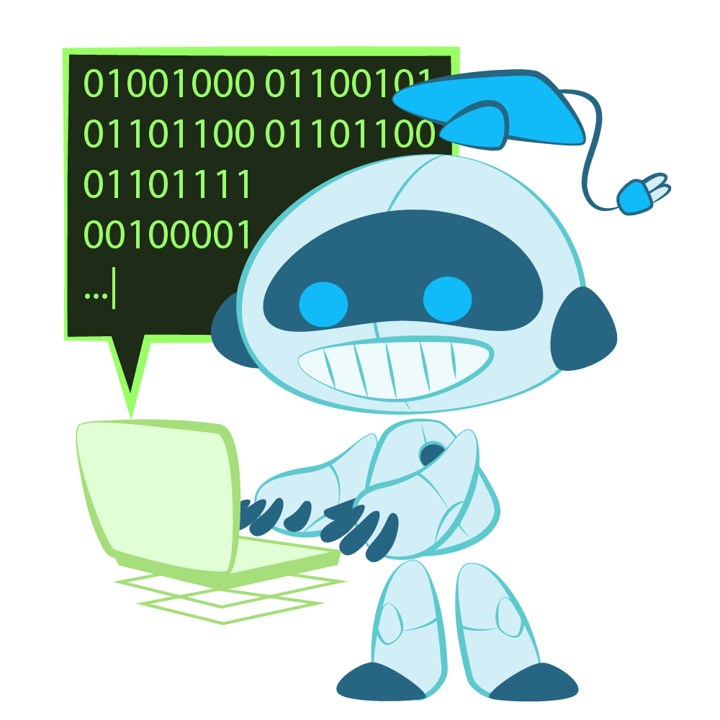
Pídele al asistente de chat (chatbot) de IA de tu preferencia que haga más orientados a la acción cualquiera de los siguientes ejemplos de experiencias laborales de estudiantes.

Chatbots de IA con cuenta
https://claude.ai
https://copilot.cloud.microsoft
https://gemini.google.com

Chatbots de IA sin cuenta
https://www.meta.ai
https://www.perplexity.ai
https://openai.com

Ejemplos de experiencias laborales de estudiantes
- Trabajé en una cafetería
- Fui voluntario en un refugio local de animales
- Di tutoría a estudiantes más jóvenes en matemáticas
- Participé en el club de debate de la escuela
- Hice prácticas en una empresa local durante el verano
- Cuidé niños de familias del vecindario
- Trabajé como cajero en una tienda de comestibles
- Fui capitán del equipo de fútbol de la escuela

- Organicé un evento benéfico para la comunidad
- Ayudé en la biblioteca de la escuela
- Participé en una feria de ciencias
- Trabajé como consejero en un campamento de verano
- Lideré un proyecto grupal en una clase de ciencias
- Toqué un instrumento en la banda de la escuela
- Fui voluntario en un banco de alimentos

Me doy cuenta, me pregunto

Después de explorar cómo la IA puede ayudarte con la redacción de un curriculum vitae, reflexiona sobre la experiencia a continuación.

Me doy cuenta | Me pregunto

